## Wallpaper Generator

# Generiertes BildÜK-335 25/4256

# Mobile-Applikation realisieren

|  |  |
| --- | --- |
| Autor | Simon Streuli |
| Erstelldatum | **20.05.2025** |
| Abgabedatum | **21.05.2025** |

Inhaltsverzeichnis

**Titel1** 1

Änderungstabelle 3

1. Titel2 4

1.1 Titel3 4

2. Titel2 4

2.1 Titel3 4

# 1. Einführung

Das Projekt wurde im Rahmen der Projektarbeit im Modul 335 entwickelt.

### Ziel der Applikation

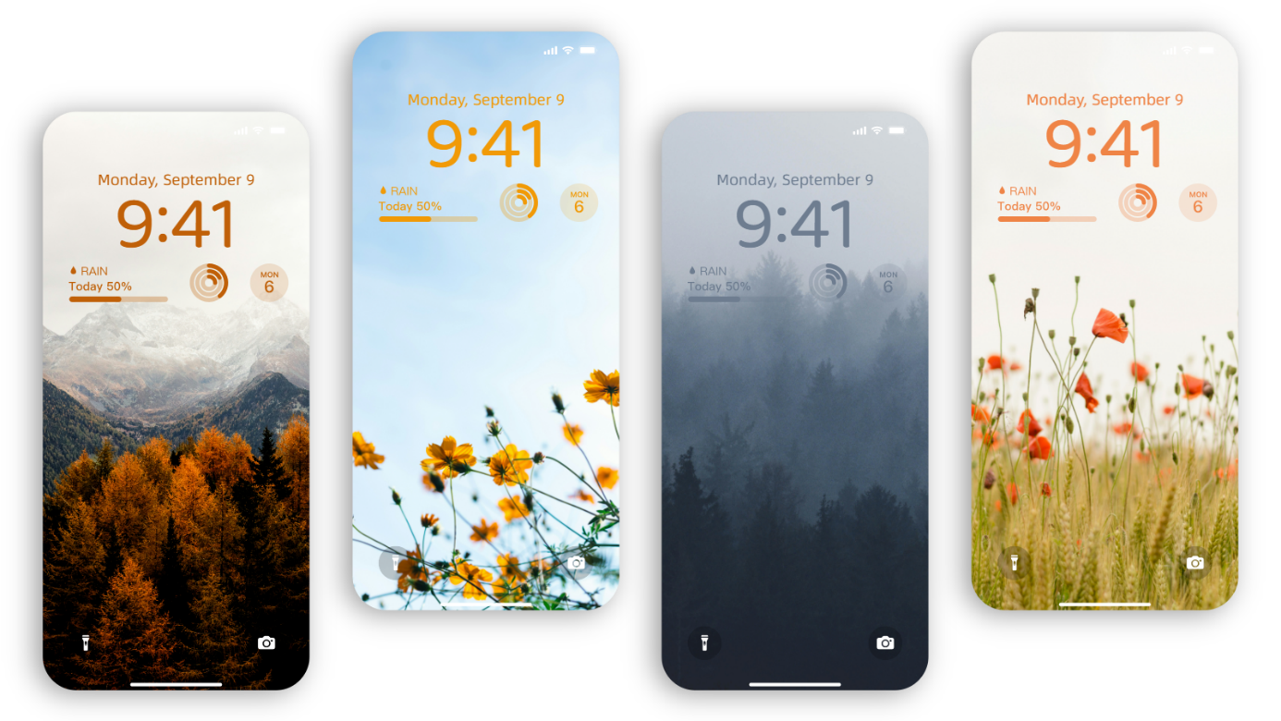Die Applikation **WallpaperGenerator** verfolgt das Ziel, individuelle Hintergrundbilder auf Basis von Nutzereingaben mithilfe künstlicher Intelligenz zu generieren. Der Nutzer gibt eine Beschreibung in Textform ein, woraufhin die App über eine externe KI-Schnittstelle ein passendes Bild erzeugt. Dieses kann gespeichert oder direkt als Hintergrundbild gesetzt werden.

### 1.2 Motivation

Herkömmliche Wallpaper-Apps bieten meist eine vorgefertigte Auswahl an Bildern, häufig kombiniert mit Werbung oder eingeschränkter Funktionalität. Meine Applikation bietet eine moderne Lösung, die es ermöglicht, kreative und einzigartige Hintergrundbilder zu erzeugen und das automatisch, werbefrei und auf den Nutzer zugeschnitten.

### 1.3 Zielpublikum

Die App richtet sich an Android User, die gerne personalisierte und innovative Backgrounds verwenden wollen, sowie technikaffine Personen, die gerne KI-Funktionalitäten ausprobieren.

### 1.4 Rahmenbedingungen

Im Rahmen der Projektarbeit nach Modul 335 müssen mindestens **10 technische Punkte** durch bestimmte Funktionen erreicht werden. Mein Projekt erfüllt diese Anforderungen wie folgt:

|  |  |  |
| --- | --- | --- |
| Kriterium | Punkte | Umsetzung in WallpaperGenerator |
| Mehr als eine Aktivität oder View verwenden | 1 | Startbildschirm, Prompt-Eingabe, Bildanzeige |
| Kommunikation zwischen zwei Aktivitäten oder Views | 1 | Übergabe des Nutzereingabetexts und Rückgabe des generierten Bildes |
| Verwenden einer persistenten, lokalen Datenablage | 2 | Speicherung von generierten Bildern oder Favoriten |
| Verwenden von Hintergrundoperationen (z. B. Services, Notifications, …) | 4 | Bildgenerierung erfolgt asynchron im Hintergrund per API-Aufruf |
| Externe Schnittstelle lesen | 2 | Bildgenerierung über eine KI-API wie DALL·E/OpenAI |
| Interaktion mit Systemapplikationen (z. B. Galerie, Wallpaper setzen) | 2 | Nutzer kann das Bild direkt als Hintergrundbild setzen |

**Gesamtpunktzahl: 12 Punkte ✅**

Damit ist die Grundlage für ein komplexes und praxisorientiertes Mobile-Projekt gelegt.

2. Titel2

### 2.1 Titel3